[Tisková zpráva]
Autonomní automobil
Transport design

Vernisáž: 8. února 2017 v 18 hod.
Místo konání: Galerie Ladislava Sutnara, Riegrova 11, Plzeň
Termín: 9. 2. – 4. 3. 2017
Výstavu pořádá: Fakulta designu a umění Ladislava Sutnara ZČU v Plzni

Výstava představí práce vybraných studentů magisterského studia oboru Design vzniklé pod vedením finského designéra Eero Kankainena. Tento designér je absolventem Royal College of Art a jako zaměstnanec známého italského designerského studia se podílel na návrzích vozů mnoha světových automobilek, firmu Ferrari nevyjímaje. Nyní pracuje v české firmě Aufeer Design v Mladé Boleslavi, která úzce spolupracuje s firmou Škoda-Auto, ale také s firmou Škoda Transportation v Plzni. Zároveň působí jako pedagog na Fakultě designu a umění Ladislava Sutnara ZČU, kde vede studenty navazujícího magisterského oboru Design.
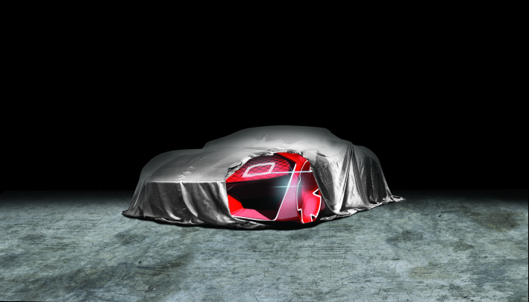
Tématem prací, které se představí v Galerii Ladislava Sutnara, je návrh vzhledu autonomního auta v nedaleké budoucnosti - tedy samořízeného vozidla, které ke svému provozu nepotřebuje řidiče. Toto téma se stává čím dál více diskutovaným v odborných kruzích automobilového průmyslu a studenti umělecké fakulty pod vedením zkušeného designéra nyní představují své vize.

Kontakty pro novináře

Informace k výstavě, Galerii Ladislava Sutnara a FDULS ZČU Vám poskytne
Kateřina Martínková
referent pro tvůrčí činnost FDULS ZČU v Plzni
kmartink@fdu.zcu.cz
723 057 514
www.fdu.zcu.cz

Informace k provozu Galerie Ladislava Sutnara
Jarmila Hejduková
provoz Galerie Ladislava Sutnara
galerie@fdu.zcu.cz
377 636 889
www.fdu.zcu.cz

